Verein4u.de

Wenn Du Deinen Emailzugang bekommen hast, kannst Du über den Browser darauf zugreifen oder mittels eines Programms.
Hier zeigen wir Dir die notwendigen Einstelllungen für dein Mailprogramm.

1. Mit den übersendeten Daten kannst Du ein Konto erstellen. Für die notwendigen Einstellungen muss anschließend der Button „Manuell bearbeiten“ gedrückt werden.
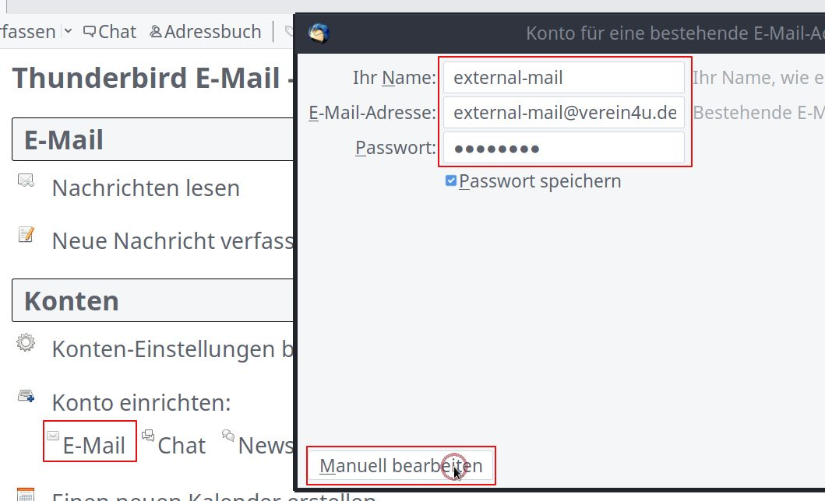
2. Die Serververbindungen wie unten dargestellt eintragen
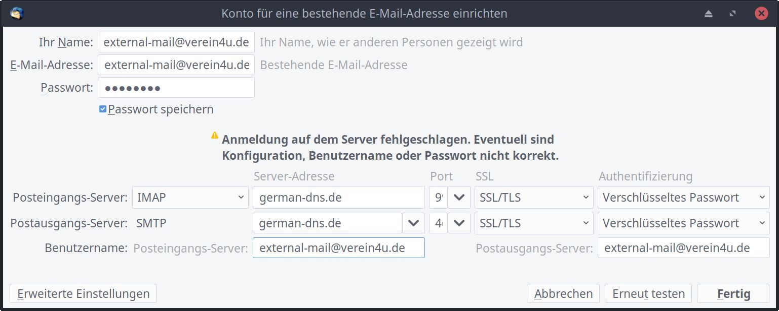
Und das war es dann auch schon. Viel Spass ….

